Informe Laboratorio 1 Kafka
Rsantacruzg

- Salida del paso 3 (brokers del clúster).
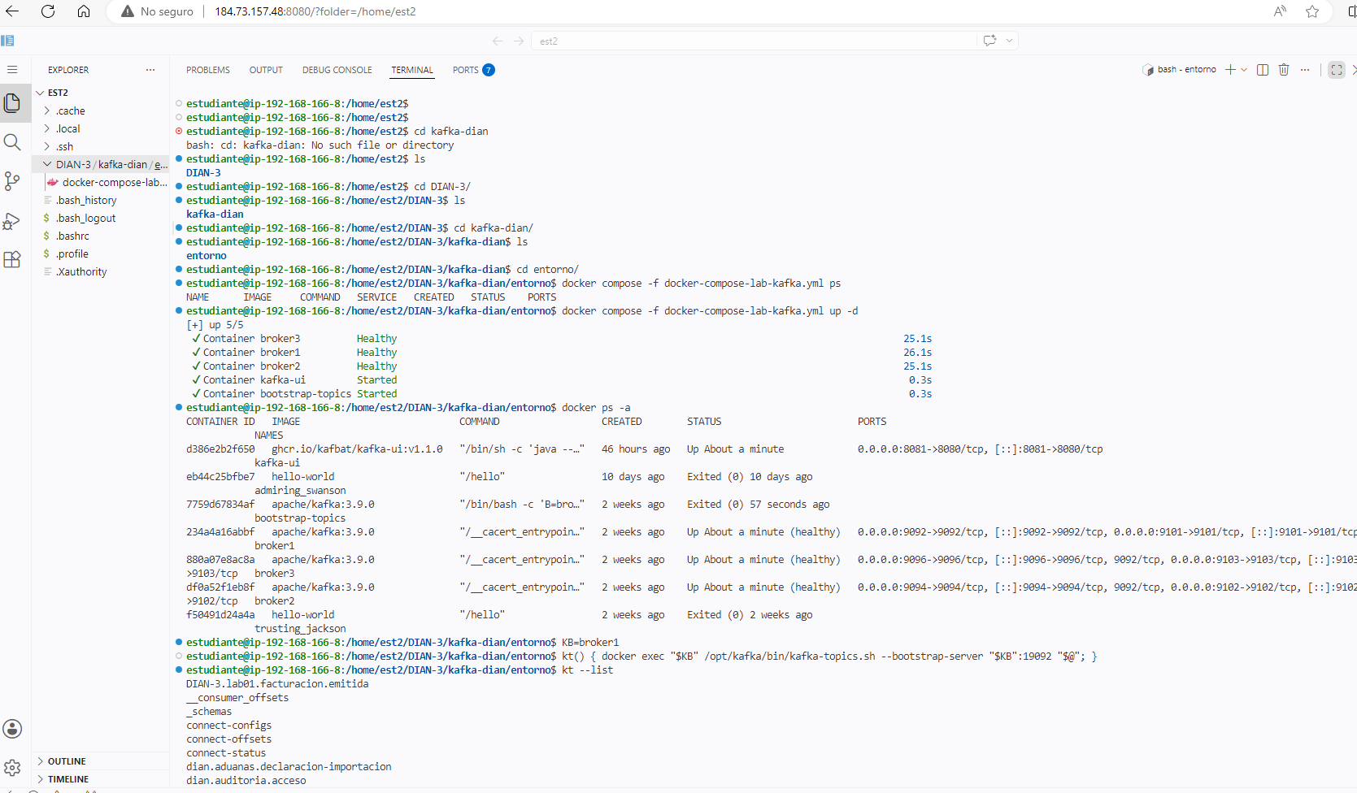

- Salida del paso 5 (descripción del topic) con el líder de la partición 0 identificado.
El líder de la partición 0 es el broker2

- Salidas del paso 7 antes y después de reiniciar el broker.
- Detenga el broker líder de la partición 0:

- Espere 10 segundos y describa de nuevo el topic. Si detuvo broker1, cambie el cliente del alias a un broker vivo antes de ejecutar kt
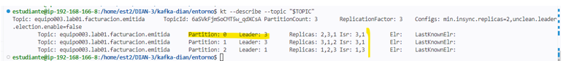
- Produzca 10 eventos más (repita el comando del paso 6 con --n 10). ¿Acepta la escritura? Debe aceptarla: hay 2 réplicas en el ISR y min.insync.replicas=2.
- Reinicie el broker :

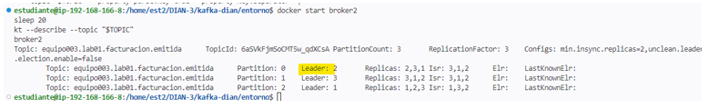

- Consuma desde el inicio y cuente los mensajes:
- Respuesta a las tres preguntas:
  - P1. ¿Cuántos archivos componen un segmento y para qué sirve cada uno?
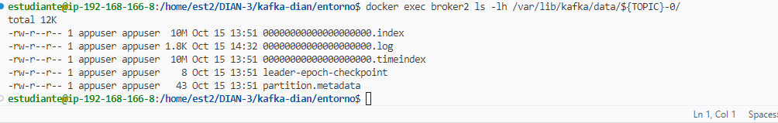
Cada segmento está compuesto principalmente estos archivos:
- log: almacena los mensajes.
- index: indexa offsets para localizar mensajes rápidamente.
- timeindex: indexa timestamps para búsquedas por tiempo.
- El archivo leader-epoch-checkpoint almacena el historial de los Leader Epochs de una partición.
- Un Leader Epoch es un número que Kafka incrementa cada vez que cambia el líder de una partición.
- partition.metadata: Metadatos de la partición, principalmente el Topic ID (UUID) que identifica de forma única al tópico.

  - P2. ¿Qué pasó con el ISR mientras el broker estuvo caído y por qué el clúster siguió aceptando escrituras?
El bróker 2 líder de la partición 0 estuvo caído y el ISR paso a los brokers 1,3.
El Cluster siguió aceptando escrituras por que las réplicas se sincronizaron con los brokers 1,3 y el líder de la partico 0 se asignó a bróker 3
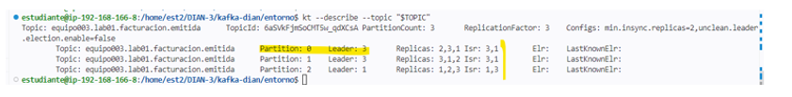
  - P3. ¿Se perdieron mensajes? Explique qué configuración lo garantizó y qué habría pasado con min.insync.replicas=1 y acks=1 si el líder hubiera caído justo después de confirmar una escritura.
    - No se perdieron mensajes porque acks=all y un valor adecuado de min.insync.replicas obligan a que el mensaje sea replicado en varias réplicas sincronizadas antes de confirmar la escritura.
Y los brokers 1,3 están completamente sincronizados.

Si se hubiera configurado min.insync.replicas=1 y acks=1, un mensaje podría perderse si el líder cae justo después de confirmarlo y antes de replicarlo a los seguidores.

- Un párrafo relacionando el ejercicio con un flujo real de su dependencia.
    - Por ejemplo, en la DIAN, un tópico como facturacion.emitida podría ser utilizado para distribuir electrónicamente eventos de facturas emitidas hacia diferentes sistemas consumidores, tales como fiscalización, analítica, interoperabilidad o almacenamiento histórico.

Cuando uno de los brokers del clúster falla, como se observó al salir del ISR, Kafka mantiene la disponibilidad del servicio gracias a la replicación de las particiones y a la elección automática de un nuevo líder. De esta manera, los productores continúan publicando eventos y los consumidores siguen procesándolos sin interrupción, garantizando la continuidad operativa y la integridad de la información.

La configuración de alta disponibilidad mediante replication.factor=3, min.insync.replicas=2 y productores con acks=all asegura que los eventos críticos de negocio no se pierdan aun ante la caída de uno de los nodos del clúster.

